Лабораторная работа #2

Задание 2

1.1 Условие задачи(2.2.31):

Определить есть ли среди введенных a,b,c пара равных чисел.

1.2 Алгоритм выполнения программы:

Используем оператор if для проверки условия.

1.3 Листинг 1:

#include <iostream>

using namespace std;

int main()

{

setlocale(LC_ALL, "Russian");

double a, b, c;

cout << "числа a, c и b: ";

cin >> a;

cin >> b;

cin >> c;

if (a == b || b == c || c == a)

{

cout << "Среди чисел есть пара равных чисел!";

}

else

{

cout << "Пары раных чисел нет!";

}

return 0;

}1.4 Контрольные тесты:

1) Ввод: 1, (-6), (-1)

Вывод: Пары раных чисел нет!

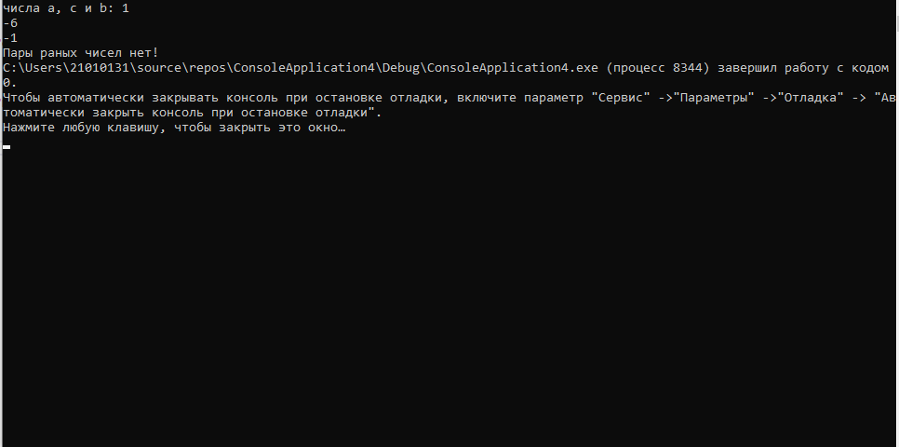

2) Ввод: (-5), 0, (-5)

Вывод: Среди чисел есть пара равных чисел!

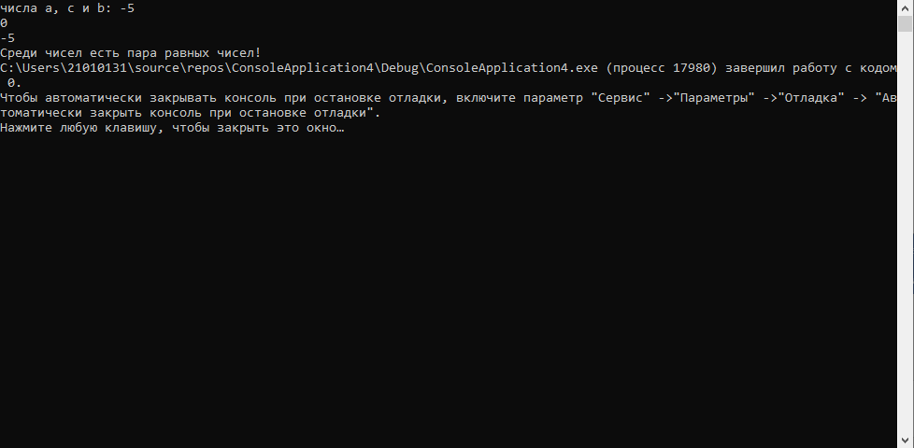

3) Ввод: 999, 999, 999

Вывод: Среди чисел есть пара равных чисел!

